МБДОУ детский сад № 28 «Росинка»

Консультация для родителей

«Профилактика коронавируса»

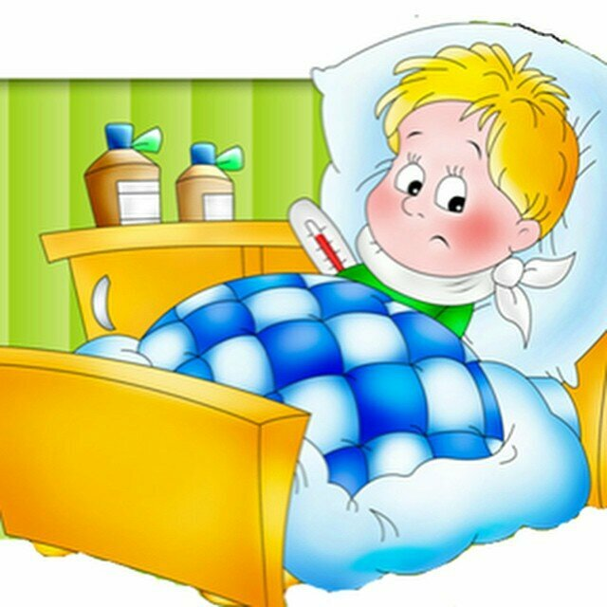

Подготовила воспитатель: Невиница Т.М.

Что такое COVID-19?

Коронавирус – это целое семейство вирусов, которое включает более 30 видов. Виды объединены в 2 подсемейства. Они могут заражать не только человека, но и животных – кошек, собак, птиц, свиней и крупный рогатый скот. Новый вид вируса COVID-19 был зафиксирован в декабре прошлого года в Китае в городе Ухань и адаптировался для передачи между людьми. COVID-19 опасен тем, что вызывает быстрое развитие пневмонии.

Коронавирус и вирус гриппа могут иметь сходные симптомы, но генетически они абсолютно разные.

Основные проявления COVID-19

Проявления респираторного синдрома при заражении вируса COVID-19 могут варьировать от полного отсутствия симптомов (бессимптомное течение) до тяжелой пневмонии с дыхательной недостаточностью, что может привести к смерти. Больного, как правило, беспокоят высокая температура, кашель, одышка. При этом пневмония может развиваться не всегда. В некоторых случаях могут иметь место симптомы со стороны желудочно-кишечного тракта, включая диарею. Тяжелые проявления заболевания могут заключаться в остановке дыхания, что потребует подключения больного к аппарату искусственного дыхания и оказания помощи в отделении реанимации. На фоне тяжелого течения заболевания возможно присоединение вторичной инфекции грибковой и бактериальной.

Вирус особенно опасен для людей с ослабленной иммунной системой и пожилых, а также больных с сопутствующими заболеваниями, например, сахарным диабетом, хроническими заболеваниями легких и др.

Дети и молодые люди менее восприимчивы к заболеванию. Известны лишь единичные случаи заражения. Заражение у детей сопровождается поражением верхних дыхательных путей (ринофарингит) и нижних дыхательных путей (бронхит, пневмония).

Для точного подтверждения заболевания необходим осмотр врача. При подозрении на коронавирус, доктор назначит лабораторные и другие необходимые исследования (рентген грудной клетки, КТ лёгких, ЭКГ).

Когда обращаться за медицинской помощью?
Если у вас повысилась температура, появился кашель или затрудненное дыхание, вам следует позвонить врачу. Возможно, вы заражены, если в предшествующие 14 дней 1) у вас был тесный контакт с носителем вируса либо 2) вы находитесь или вернулись из местности, где много людей страдают этой инфекцией.

При нетяжелых симптомах лучше всего позвонить врачу перед тем как идти к нему. Врач сообщит вам о дальнейших действиях, в частности, скажет, есть ли смысл в очной консультации. Многим людям, имеющим лишь нетяжелые проявления болезни, лучше оставаться дома и изолироваться от других людей, пока болезнь не пройдет. Если врач сочтет, что вам все-таки необходимо появиться у него, то перед входом в поликлинику или больницу, надо надеть лицевую маску. Ждать приема лучше всего отдельно от других пациентов. Если же вам настолько плохо, что в больницу надо отправляться немедленно, все-таки необходимо предупредить медицинский персонал о себе: от этого выиграет и ваша безопасность, и безопасность других пациентов.

Врач или фельдшер осмотрят и расспросят вас: надо быть готовым ответить на вопрос о недавних путешествиях и о контактах с другими больными людьми.

Как передается COVID-19?

Человек, заболевший коронавирусом и люди, контактирующие с ним, являются источниками инфекции.
Вирус передаётся:
воздушно-капельным путём
воздушно-пылевым путём
контактным
Как защитить себя от заражения COVID-19?

Главное, что нужно сделать родителям – провести беседу с детьми на тему опасности заражения и важности профилактики коронавируса.

К мерам профилактики коронавируса детей врачи относят:
- комплексное укрепление иммунитета ребенка – полноценное питание, прием витаминов, физическая активность, закаливание;
- ограничение контактов с больными людьми;
- отказ от посещения лечебных учреждений без необходимости;
- временное ограничение посещения мест массового скопления людей;
- нельзя касаться рта, носа или глаз немытыми руками;
- нельзя целоваться и здороваться за руку;
- нельзя дотрагиваться до предметов без необходимости: брать посуду, касаться дверных ручек;
- соблюдение гигиены рук;
- использование дезинфицирующих и моющих бытовых средств для обработки поверхностей, использование спиртсодержащих салфеток
- использование медицинской маски в местах скопления народа, которая должна меняться каждые 2 -3 часа и других подручных средств защиты;
- использование персональных предметов личной гигиены членами семьи;
- проветривание и увлажнение помещения;
- тщательная обработка продуктов, особенно животного происхождения.

Необходимо помнить, что первые симптомы после заражения могут появиться не сразу, а после 10-30 дней. Все зависит от иммунитета зараженного человека.
Эпидемия коронавируса в мире все еще набирает обороты. К такому выводу можно прийти, учитывая данные о количестве зараженных людей.

Поэтому важно соблюдать профилактические меры каждому человеку, чтобы избежать заражения.

COVID-19 сейчас главная и серьезная проблема для человечества.

При соблюдении правил профилактики коронавируса риск заражения существенно снижается. Полностью исключить вероятность развития заболевания позволит только вакцинация.

Источник: https://nsportal.ru/detskiy-sad/materialy-dlya-roditeley/2020/05/05/konsultatsiya-dlya-roditeley-profilaktika

